Verbindung zur Datenbank: Eine Datenbankklasse

Objektorientiertes PHP
Anders als Java erzwingt PHP nicht, dass der Anwender objekorientiert programmiert, PHP stellt dennoch alle Werkzeuge objektorientierter Programmierung zur Verfügung. Auch Dokuwiki selbst ist objektorientiert implementiert, so ist beispielsweise die syntax.php unseres Plugins eine von der Klasse DokuWiki_Syntax_Plugin abgeleitete Klasse:
class syntax_plugin_projekt extends DokuWiki_Syntax_Plugin
{
[...]
}

Datenbank-Klasse
Wir lagern nun den Zugriff auf die mysql-Datenbank in eine eigene Klasse aus.

(A1)
Erstelle eine Datei mysqldb.php in deinem Plugin-Verzeichnis mit folgendem Inhalt:
<?php
class mysqldb {
/**
* Constructor: Connect to db, return handle
*
* @param string $dbusername DB username
* @param string $dbpassword DB password
* @param string $dbname Database to connect to
* @param string $host Database host to connect to (optional)
*
* @return object DB-Handle
*/
function mysqldb($dbusername, $dbpassword, $dbname, $host="localhost" ) {
try {
$pdo = new PDO("mysql:host=$host;dbname=$dbname", "$dbusername", "$dbpassword");
$pdo->setAttribute(PDO::ATTR_ERRMODE, PDO::ERRMODE_EXCEPTION);
} catch ( PDOException $e ) {
echo 'Verbindung zur Datenbank fehlgeschlagen: ' . $e->getMessage();
return FALSE;
}
return $pdo;
}
}
?>
Wenn man ein neues mysqldb Objekt erzeugt, benötigt der Konstruktor als Argumente den Datenbankbenutzer, dessen Passwort, den Namen der Datenbank und optional einen Datenbank-Host.
Damit wir mysqldb-Objekte (und später vielleicht weitere Objekte) nutzen können müssen uns klar machen, wer in unserem Plugin die Rolle der "Steuerklasse" übernimmt. Am einfachtsen ist es, diese Funktion an die render-Methode in der Datei syntax.php zu delegieren. Zunächst werden dort alle Operationen ausgeführt, die nötig sind, um alle Informationen zu sammeln, dann wird – möglicherweise unter Verwendung weiterer Methoden und/oder Objekten – die HTML Ausgabe erzeugt, die dann im Wiki ausgegeben wird.
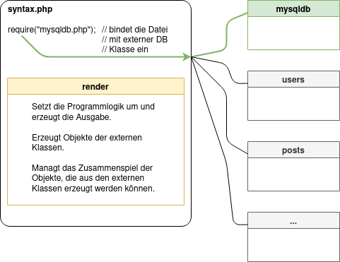

(A2)
Binde im Kopf der Datei syntax.php die mysqldb.php-Datei ein. Informiere dich, was die Einbindung mit dem Befehl require bewirkt. Warum sollte man hier nicht include verwenden?
[...]
// must be run within Dokuwiki
if (!defined('DOKU_INC')) {
die();
}
// Klassendateien einbinden
require("mysqldb.php");
class syntax_plugin_projekt extends DokuWiki_Syntax_Plugin
{
[...]
- Ergänze innerhalb der render-Methode Code, der eine Datenbanlk Verbindung erzeugt.
- Mache dir klar, welche Funktion das dabei erzeugte Objekt $dbhandle im weiteren Verlauf des Programms hat.
- Teste, was passiert, wenn du eine falsches Benutzer/Passwort-Kombination, eine nicht existente Datenbank oder einen anderen Host als localhost angibst.
$dbhandle = new mysqldb("DBUSER", "dbuserPASS", "DBNAME");

Plugin-Konfiguration
Sehr unschön ist jetzt natürlich, dass die datenbank Credentials im Quelltext des Plugins stehen - auf diese Weise kann man ein solches Plugin schlecht veröffentlichen oder weitergeben. Wesentlich sind hier 2 Implikationen:
- Das kollidiert massiv mit der Versionsverwaltung: Man sollte unbedingt vermeiden, Benutzernamen und Passwörter in öffentlich einsehbare Git-Repos einzuchecken.
- Wenn ein anderer Benutzer in ferner Zukunft das Plugin in seinem eigenen Wiki verwenden möchte, muss dieser, um das Plugin für sich nutzbar zu machen den Quelltext editieren um dort seine eigenen Datenbank Zugangsdaten einzutragen - das ist aus vielen Gründen Mist, einer ist z.B.: wie das Plugin jetzt auf neue Versionen aktualisiert werden soll, denn dabei würden diese Änderungen ja jedes mal wieder rückgängig gemacht.
DokuWiki bietet für dieses Problemfeld die Möglichkeit, Plugin-Einstellungen über das DokuWiki Webinterface festlegen zu können - das wollen wir im Folgenden für unser Plugin umsetzen.

Konfigurations-Konventionen
Im Plugin-Ordner gibt es ein Unterverzeichnis conf in diesem befinden sich zwei Dateien: default.php und metadata.php, die Funktionsweise zeigt das folgende Schaubild:
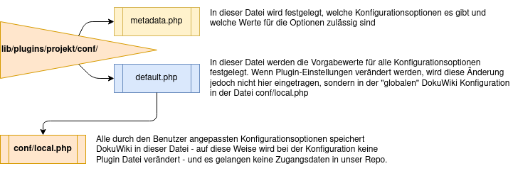
Wenn wir jetzt also unser Plugin durch DokuWiki "konfiguroerbar machen wollen, müssen wir drei Fragen beantworten:
- Welche Optionen brauchen wir und was müssen wir diesbezüglich in die Datei metadata.php schreiben?
- Was sollen die Vorgabewerte für diese Optionen sein und was muss in default.php stehen?
- Wie können wir im Quelltext des Plugins auf die Werte unserer Konfigurationsoptionen zugreifen?
Die Optionen liegen auf der Hand: DB-Username, DB-Passwort, DB-Name und DB-Host. Sinnvolle Vorgabewerte sind "leer", außer beim DB-Host, da dürfte localhost Sinn machen. Alle Optionen sind als Zeichenketten einzugeben.
In den Dateien default.php und metadata.php stellt sich das dann wie folgt dar (zunächst nur für den DB-Usernamen):
$meta['dbusername'] = array('string');
$conf['dbusername'] = ''; // leerer String
Die vollständige Entwicklerdokumentation findet sich hier, dort kann man auch die unterschiedlichen Konfigurationstypen für die metadata.php nachschlagen.
Zugriff auf die Werte der Plugin-Optionen erfolgt mit
$dbuser = $this->getConf('dbusername');

(A3)
Füge die Informationen aus dem vorigen Abschnitt deinem Plugin hinzu und mache auf diese Weise den Datenbankbenutzer konfigurierbar.
Teste die Änderungen, indem du den Konfigurationsmanager öffnest:
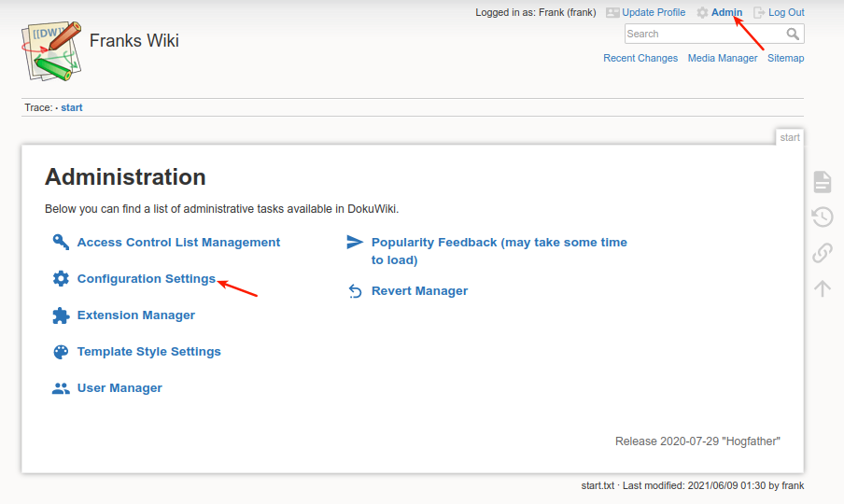
Dort sollte es jetzt einen Abschnitt für das Plugin projekt geben, in dem die Plugin-Optionen angezeigt werden.
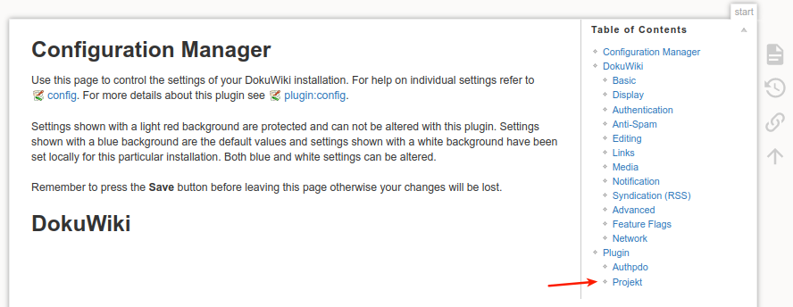
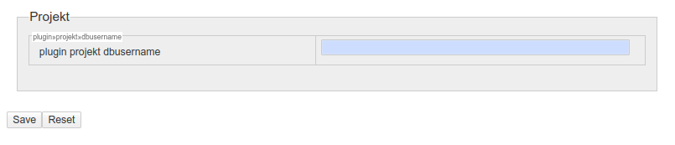
Trage

Modellierung - fällt aus
Eigentlich sollte man sich an dieser Stelle überlegen, wie man seine Problemstellung (objektorientiert) modellieren möchte, das fällt uns etwas schwer, weil wir noch keine Problemstellung haben. Ein paar Überlegungen kann man an dieser Stelle dennoch anstellen.
Eine grundlegende Frage könnte z.B. sein, wie man die mysqldb-Klasse weiter entwickelt: Man kann weitere Methoden in der mysqldb-Klasse implementieren, die Abfragen oder Manipulationen an der Datenbank ermöglichen. Man könnte solche Programmfunktionen jedoch auch (wie im Schema oben angedeutet) nach Objektkategorien zusammengefasst auf weitere Klassen verteilen. Das Schema demonstriert ein solches Vorgehen für ein Micro-Blog mit Benutzern, die Posts verfassen können. In diesem Setting liefert die mysqldb-Klasse lediglich das DB-Handle, das seinerseits dann an die Methoden in den user- und posts-Klassen weitergegeben wird, so dass diese die entsprechenden Funktionen - auch auf der Datenbank - erfüllen können.
Wir entwickeln zunächst weitere Methoden innerhalb unserer mysqldb-Klasse - wenn sich unsere Problemstellung konkretisisert können wir im Zuge eines Code-Refactoring weitere Aufteilungen und Modellierungsschritte vornehmen.

